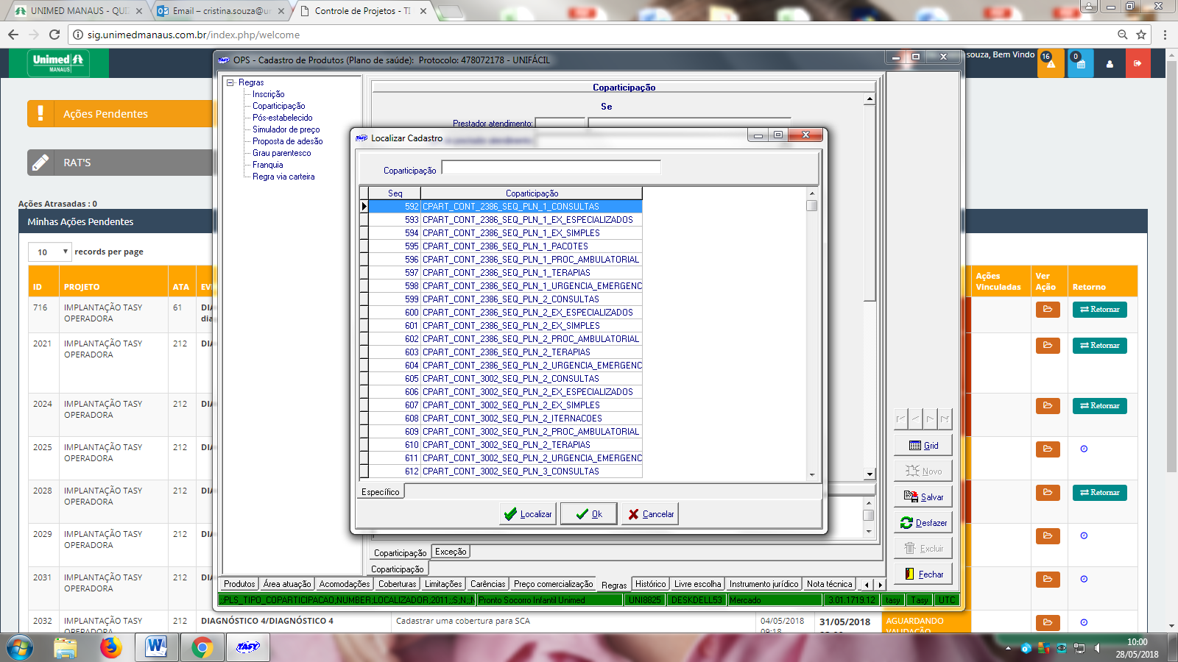

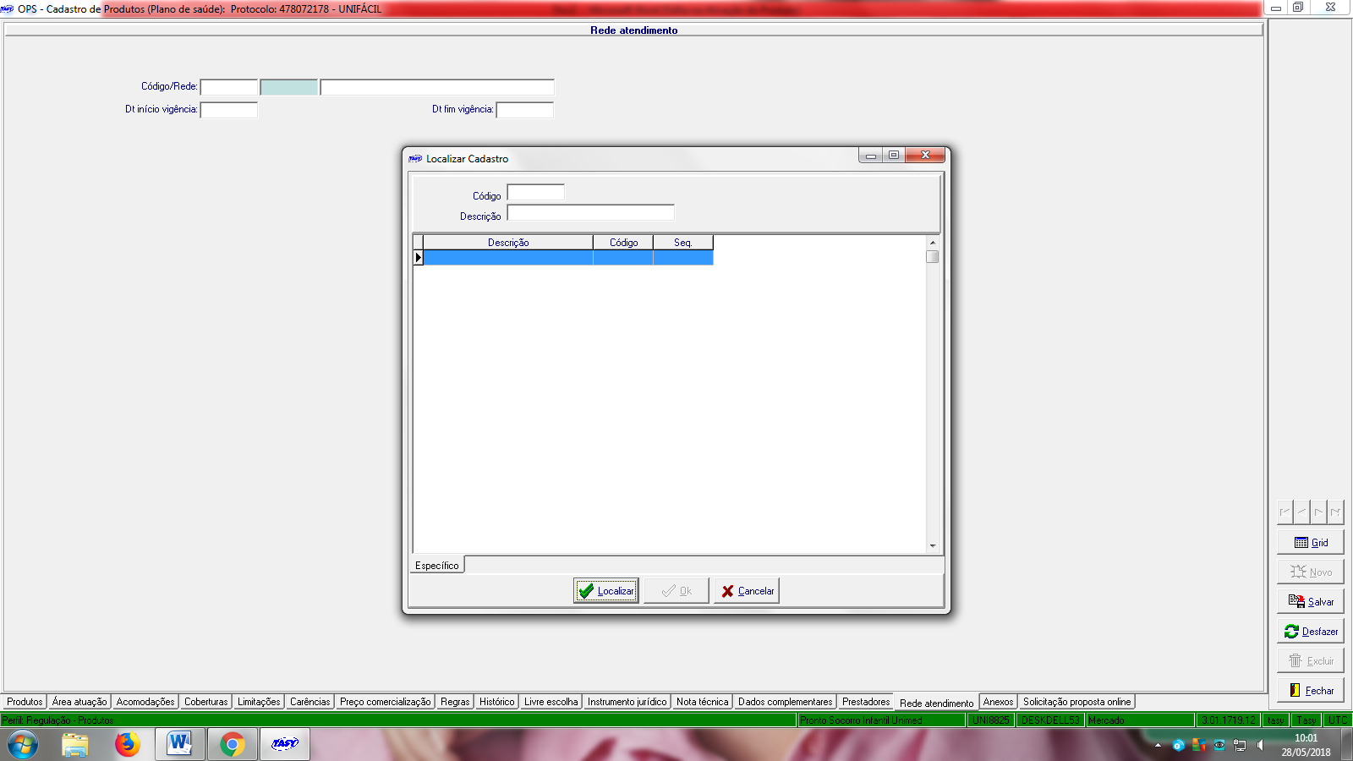

**De:** Bruna Raylane da Luz Oliveira  
**Enviado:** sexta-feira, 11 de maio de 2018 12:22  
**Para:** Maria Cristina Pinheiro de Souza; Geisila do Socorro Rocha Coelho  
**Cc:** Alice Ferreira Cabral; Rouver Benvenuti Lapieri de Oliveira  
**Assunto:** Re: Pendências Tasy - Cadastro dos tipos de franquia (Internação)

Boa tarde Cris,

A regra cadastrada ainda não foi concluída. Falta incluir os serviços nos grupos criados.

Att.,